Пение для ребенка – очень важная часть мира. Это не просто развлечение, но и тренировка: в детском возрасте, когда формируется организм, пение поможет научиться дышать правильно, укрепит голосовой аппарат, сделает сильнее легкие.

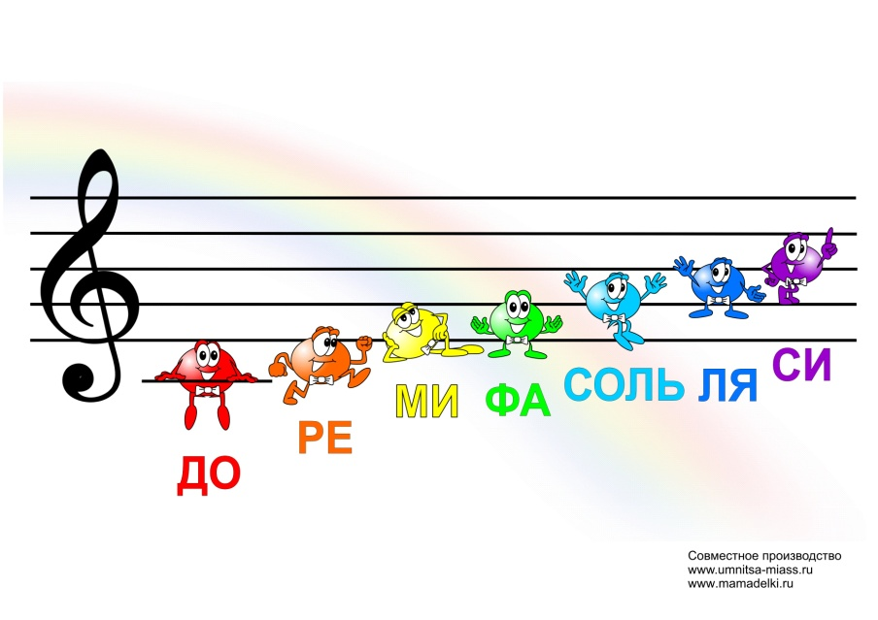

Ученые отмечают, что правильное пение само по себе является охраной голоса и залогом здорового голосового аппарата. Поэтому воспитателю необходимо знать профилактические меры, а также физиологические особенности, предотвращающие заболевания голосового аппарата ребенка.
Дети обладают легкими звонкими голосами, несильными и неглубокими. Это так потому, что голосовые связки и гортань ребенка значительно – в два-три раза – меньше, чем у взрослого человека, и имеют меньшую емкость. Поэтому, следует научать детей правильно пользоваться своим голосом.
Основными причинами неправильного функционирования голосовых органов и их переутомления является:
- пение в несвойственной определенному голосу тесситуре;
- злоупотребление верхними звуками;
- форсированное звучание (не позволяйте ребенку петь громко. Громкое пение приведет к потере легкости голоса, его огрублению и переходу на крик);
- чрезмерно длительное пение (длительность занятия пением соответствует возрастным особенностям);
- неправильные навыки звукообразования;
- пение в болезненном состоянии.
Воспитателю необходимо следить, чтобы:
- ребенок не пел на улице, когда температура воздуха опускается ниже плюс восемнадцати градусов по Цельсию, и при высокой влажности воздуха. Дышать на улице предлагается только носом.
- важно следить, чтобы при пении у ребенка сохранялась правильная осанка (ровная спина, подтянутый живот, опущенные плечи, ровно поставленная голова: не опущенная и не задранная). Такая позиция будет способствовать свободному и естественному течению звука. Любая физиологическая и психологическая зажатость будет влиять на зажатость голоса, а значит травмировать хрупкие голосовые связки.
- В работе с детьми, воспитателю следует учитывать, что качество пения также зависит и от настроения ребенка, состояния его здоровья.
- После пения нельзя сразу выходить на улицу, пить холодные напитки.
- Петь надо в чистом, хорошо проветренном помещении.
- В группе разговаривать с естественной силой голоса (не рекомендуется включать музыку в группе фоном).
Желаю успехов всем воспитателям и вашим дорогим воспитанникам.

